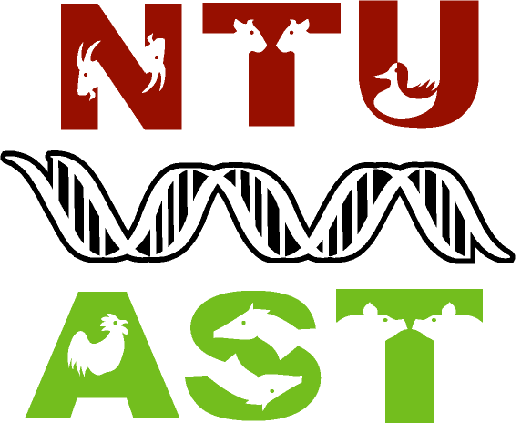
國立臺灣大學 動物科學技術學系

Department of Animal Science and Technology

National Taiwan University

106臺北市基隆路三段155巷50號
No.50, Lane 155, Sec. 3, Keelung Rd., Taipei 106, Taiwan R.O.C.
http://www.ansc.ntu.edu.tw E-mail: ansci@ntu.edu.tw
TEL：886-2-33664138 FAX：886-2-27324070

